Как через интернет получить снилс
Аббревиатура СНИЛС расшифровывается как «страховой номер индивидуального лицевого счета» в системе пенсионного страхования. Компьютеризация прочно вошла в жизнь, люди привыкают пользоваться госуслугами в онлайн режиме, поэтому вопрос о получении СНИЛС посредством интернета достаточно актуален.
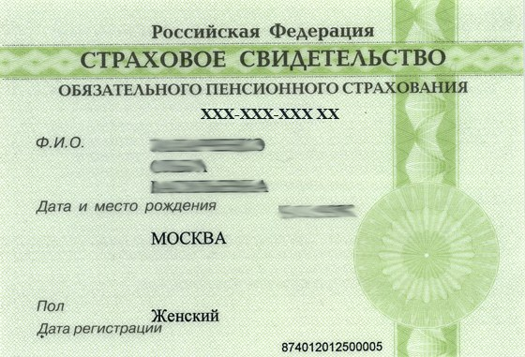
Вам понадобится
- - паспорт.
- -заявление,
- - доступ в интернет
- - электронная подпись
Инструкция
1
Для получения этого документа необходимо личное посещение местного отделения пенсионного фонда РФ. Заполните анкету, которую вам выдаст сотрудник ПФ. Впрочем, форму АДВ-1 вполне можно найти в интернете, заполнить и распечатать дома, а затем принести в отделение ПФ.
2
Реквизиты в анкете указываются в именительном падеже, заполнять нужно печатными буквами черной гелиевой пастой, аккуратным разборчивым почерком. Каждая буква должна стоять в своем квадрате.
3
Проставьте данные ФИО и отметьте нужный пол (мужской, женский). Дата рождения заполняется в формате «01 января 2014 г». Укажите место рождения. Названия административных единиц должны соответствовать данным паспорта или иного документа, удостоверяющего личность.
Напишите полный почтовый адрес на основании прописки. Если данные регистрации отличаются от фактического места проживания, заполните реквизиты «Адрес фактический», а также свой домашний, рабочий и мобильный телефоны, чтобы в случае необходимости с вами можно было быстро связаться.
5
Проставьте код, название, серию и номер документа, удостоверяющего личность, на основании которого заполняется анкета, а также данные о том, кем и когда он был выдан. Код документа можно найти в справочнике видов документов. Название уполномоченного органа можно сокращать.
6
Поставьте дату заполнения анкеты в формате «01 января 2014 г» и свою подпись с расшифровкой.
7
Подать заявление на получение СНИЛС можно также на сайте gosuslugi.ru . Для этого войдите во вкладку «Органы власти» - «Министерство труда и социального развития» - «Пенсионный фонд» - «Все услуги». Выберите пункт «Прием от страхователей заявлений о добровольном вступлении в правоотношения по обязательному пенсионному страхованию» . Процедура заполнения аналогична заполнению анкеты при личном посещении отделения ПФ.
8
Заверьте правильность введенных данных своей электронной подписью. Однако для получения карточки придется прийти в отделение ПФ лично.

